3e année du primaire
Semaine du 1er juin 2020
Les ours des montagnes rouges 1
Annexe 1 – Message de Martine Latulippe, auteure 3
Annexe 2 – Principales caractéristiques de cette légende 4
Annexe 3 – Comparaison de deux œuvres 5
Me, my friends, and I ! 6
Annexe – Grille bingo! 7
Jeu du lancer 8
Jeu du lancer (suite) 9
Annexe 1 – Plan du jeu du lancer 10
Annexe 2— Diagramme à lignes brisées à compléter 11
Annexe 3 – Pour aider votre enfant 12
Annexe 4 – Liste de vérification du diagramme à lignes brisées 13
L'attraction électrostatique 14
Annexe – Activité sur l'attraction électrostatique 15
S'évader dans la couleur 16
Annexe – S'évader dans la couleur 17
Les rôles dans ma famille 18
Annexe – Les rôles dans ma famille 19
Improvisation sous les thèmes de la société iroquoienne vers 1500 20
Annexe – Déroulement 21
Annexe – Cartes de jeu 22
Annexe – Cartes défis 23
Annexe – Aide-mémoire 24

Français, langue d’enseignement

Les ours des montagnes rouges
La semaine dernière, tu as lu la légende Les érables rouges de Martine Latulippe. Pour cette semaine, je te suggère une autre légende canadienne.
Voici un petit rappel des principales caractéristiques des légendes :
- Une histoire déformée et amplifiée par l’imagination;
- Il y a des phénomènes naturels ou surnaturels;
- L’époque est lointaine ou contemporaine;
- Il y a des lieux connus;
- Elle est inspirée d’événements réels, de la vie d’une personne célèbre;
- Elle permet de connaître les cultures d’où elles sont issues (traditions, façons de vivre et de voir les choses);
- Elle illustre une morale.
Avant de lire la nouvelle légende, je te partage un court message de l’auteure, Martine Latulippe. Je t’invite à le lire en consultant l’annexe 1.

Consignes à l’élève
- Clique sur le lien suivant pour découvrir la légende https://culture.tv5monde.com/livres/contes-canadiens-en-video/les-ours-des-montagnes-rouges
- Je te suggère de lire le texte à droite en cliquant sur l’encadré "Voir plus" pour avoir accès à l’ensemble du texte;
- Pense à utiliser les stratégies de lecture apprises en classe;
- Après ta lecture, tu peux faire l’écoute avec un partenaire (un membre de ta famille) et en discuter ensemble par la suite.
- Questions pour alimenter les discussions autour de la légende Les ours des Montagnes rouges
- Peux-tu faire le rappel de cette légende?
- Si tu avais été à la place du couple wendat, aurais-tu tenté de t’enfuir?
- Pourquoi?
- D’après toi, pourquoi l’auteure a-t-elle choisi de donner ce titre au texte?
- Est-ce que cette légende était un bon choix de lecture pour toi? Explique.
- Laisse des traces dans ton carnet de lecture ou sur une feuille.
- Je t’invite à dégager deux caractéristiques propres à cette légende (voir l’annexe 2). Tu peux t’inspirer des caractéristiques mentionnées au début de cette page.
- Peux-tu comparer cette légende à une autre que tu as lue, vue ou entendue ? Quelles sont les ressemblances et les différences ? Celle-ci est-elle meilleure ? Pourquoi ? (Voir l’annexe 3.)

Français, langue d’enseignement

Les ours des montagnes rouges (suite)

Matériel requis
- Un ordinateur, une tablette ou un téléphone cellulaire pour lire le texte.
- Un crayon.
- Les annexes 1 à 3

Informations aux parents

À propos de l’activité
Votre enfant s’exercera à :
- Utiliser les stratégies de lecture apprises en classe pour lire le texte;
- Dégager quelques caractéristiques de cette légende;
- Établir des liens avec ses expériences de lecture, d’écoute ou de visionnement;
- Constater des ressemblances et des différences entre les deux légendes;
- Témoigner de ses préférences envers certaines œuvres;
- Regrouper des œuvres semblables (genre);
- Se construire une culture littéraire.
Note: La compréhension se construit avec des échanges. N’hésitez pas à discuter avec votre enfant de ses lectures (vues, lues ou entendues).

Français, langue d’enseignement

Annexe 1 – Message de Martine Latulippe, auteure
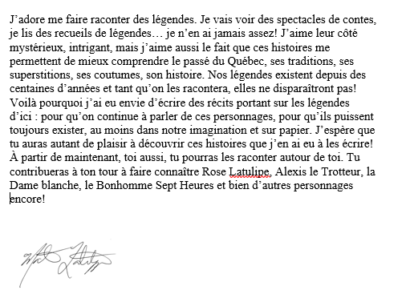

Français, langue d’enseignement

Annexe 2 – Principales caractéristiques de cette légende
Trouve deux caractéristiques propres à cette légende.

Caractéristiques | Exemples
1)
2)

Français, langue d’enseignement

Annexe 3 – Comparaison de deux œuvres
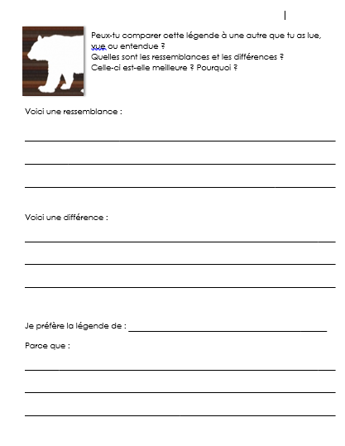

Anglais, langue seconde

Me, my friends, and I !

Consignes à l’élève
How would you describe yourself or your best friend? Dans cette activité, tu seras invité à te décrire
toi-même ou à décrire ton ou ta meilleur(e) ami(e). Voici les étapes suivre:
- Lis le livre numérique What can I be? Essaie de bien prononcer chaque mot.
- Complète ensuite ton répertoire de mots de vocabulaire reliés à l’apparence physique.
Connais-tu tous les mots dans la page Appearance?
- Time to write! C’est maintenant le temps d’écrire… et de décrire! Choisis la personne dont tu souhaites parler: toi, ton ami(e), un membre de ta famille? Puis, réponds à toutes les questions de la grille bingo! Tu peux t’aider des phrases dans l’annexe! Quelles autres caractéristiques peux-tu ajouter à ta description?
- Pour aller plus loin, présente ton texte à quelqu’un discute du sujet avec tes amis, tes pairs, des membres de ta famille ou avec ton enseignant (e).

Matériel requis
- Une feuille et un crayon pour écrire ton texte
- Une tablette ou un ordinateur pour accéder :
- Au livre numérique What can I be?
- À la page à lire Appearance.
Le bingo est en annexe!

Information aux parents

À propos de l’activité
Votre enfant s’exercera à :
- Lire un livre à voix haute.
- Lire des mots de vocabulaire servant à décrire l’apparence physique sur une page éducative.
- Compléter la grille bingo en annexe!
Vous pourriez :
- Écouter votre enfant lire à haute voix.
- Lire à voix haute les questions de la grille bingo pour l’aide à mieux comprendre les adverbes interrogatifs who, what, why, when, how.
- Prévoir une petite récompense pour encourager votre enfant à terminer la grille!
Crédits : Activité proposée par Jade Cyr (Université Laval)

Anglais, langue seconde

Annexe – Grille bingo!

Who is your best friend? | What is your/his/her favorite sport? | When is your/his/her birthday
What do you/he/she likes doing best? | Bonus square! Write down everything! | How are you/is he/is she feeling?
Is your/his/her hair short or long? | What colour are your/his/her eyes? | How many siblings do you/ does he/ does she have?

Voici quelques phrases à compléter pour vous aider:

My best friend’s name is…(name).
My/his/her eyes are… (blue, brown, green).
My/his/her hair is …(long, short)... and (blond, red, brown, black, white).
My/his/her birthday is in… (june, july, august, september...).
I am feeling… (happy, sad, angry, nostalgic, great… ).
I have/he has/she has... (no, one, two, three, fifteen)... siblings.
My/his/her favorite sport is… (soccer, skating, basketball, running, cycling, skiing).
I like being with my friends because they are… (fun, nice, funny helpful...).

Mathématique

Jeu du lancer

Consignes à l’élève
- Installe le « Jeu du lancer » en suivant le plan fourni à la page suivante.
- Crée un tableau dans lequel compiler les résultats de tes 5 lancers par partie.
- Joue au « Jeu du lancer ».
- À chaque partie, tu as 5 lancers pour marquer le plus de points possibles.
- Le cercle vaut 4 points, le rectangle vaut 2 points et le reste ne donne pas de points.
- Calcule les points marqués dans la partie.
- Représente le résultat de chaque partie dans un diagramme à ligne brisée.
- Donne un nom à ton diagramme.
- Identifie bien ce que représente chacun des axes.
- Gradue l’axe vertical par bond de deux.
- Gradue l’axe horizontal par bond d’un.
- Représente le nombre de points de chacune des parties dans ton diagramme.
- Rejoue au « Jeu du lancer » en suivant les mêmes étapes. Tu devrais faire au moins huit parties, mais tu peux en faire plus.
- Après huit parties, réponds aux questions suivantes en ne regardant que ton diagramme à lignes brisées :
- Quelle partie a été la meilleure?
- Quelle partie a été la pire?
- Quelle est la différence de points entre la meilleure partie et la pire?
- Est-ce que tu t’es amélioré entre la première partie et la dernière? Comment fais-tu pour le savoir?

Variantes :
- Tu peux jouer seul ou à deux. Si tu joues à deux, représente le résultat de chaque personne d’une couleur différente. Tu peux alors répondre aux questions suivantes à l’aide de ton diagramme à lignes brisées :
- Qui a la plus grande différence de points entre la première partie et la dernière partie?
- Tu peux varier la distance du jeu après huit essais. Dans ce cas, change de couleur pour représenter les huit essais réalisés avec la nouvelle distance. À l’aide de ton diagramme à lignes brisées, réponds alors aux questions suivantes :
- Quelle distance t’a permis de marquer le plus de points?
- À la quatrième partie, combien as-tu marqué de points pour chacune des distances?

Mathématique

Jeu du lancer (suite)

Matériel requis
- Plan du « Jeu du lancer » (annexe)
- Papier pour créer le tableau
- Diagramme à compléter (annexe).
- Crayons de différentes couleurs
- Sac de sable (de type jeu de poche). Vous pouvez le créer à l’aide d’un sac de plastique hermétique rempli de farine, de pâtes alimentaires, de terre, etc. Si ce n’est pas possible d’utiliser cet objet, n’importe quel objet de petite taille peut être utilisé, mais il est préférable que l’objet ne fasse pas de rebond.
- Contenant circulaire (pot de yogourt, pot de crème glacée, pot de peinture vide, sceau, etc.). Si vous n’avez pas de contenant circulaire, vous pouvez dessiner un rond à l’aide de craies dans la cour ou utiliser de la corde. Assurez-vous que le cercle peut contenir le sac de sable.
- Contenant rectangulaire (bac de plastique) à rebords peu élevés. Si vous n’en avez pas, vous pouvez dessiner un rectangle à l’aide d’une craie, utiliser de la corde ou tout autre objet qui peut délimiter une zone rectangulaire.
- Bâton pour délimiter la zone de lancer (tout objet droit peut être utilisé).

Information aux parents

À propos de l’activité
Votre enfant s’exercera à :
- Collecter des données dans un tableau
- Interpréter des données à l’aide d’un diagramme à lignes brisées
- Représenter des données à l’aide d’un diagramme à lignes brisées
- Additionner, soustraire et multiplier des nombres naturels
Vous pourriez :
- Jouer avec votre enfant.
- Regarder les exemples de diagramme à lignes brisées et de tableau de compilation de résultats pour guider votre enfant.
- Vérifier le diagramme à lignes brisées de votre enfant en vous servant de la liste de vérification fournie en annexe.
- Questionner votre enfant à l’aide des questions proposées dans les consignes à l’élève pour vérifier sa compréhension.
Source : Activité proposée par Rosalie Mercier

Mathématique

Annexe 1 – Plan du jeu du lancer

Mathématique

Annexe 2— Diagramme à lignes brisées à compléter

Mathématique

Annexe 3 – Pour aider votre enfant

Exemple de tableau pour compiler les résultats
Partie | Hors de la zone  (0 point) | Dans la zone rectangulaire (2 points) | Dans la zone circulaire  (4 points)
1
2
3
4
5
6
7
8

Exemple de diagramme à lignes brisées
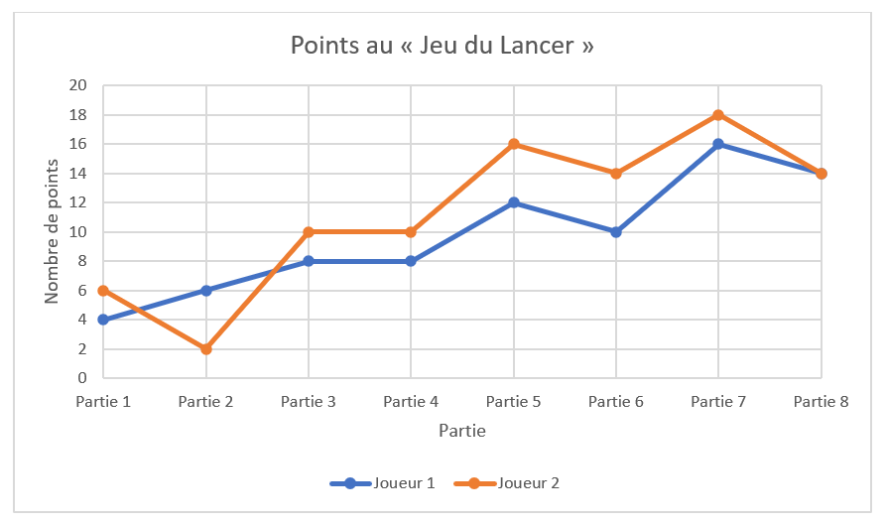

Mathématique

Annexe 4 – Liste de vérification du diagramme à lignes brisées

Liste de vérification du diagramme à lignes brisées
Vous devriez retrouver dans le diagramme à lignes brisées de votre enfant :
- Un titre
- Un titre pour l’axe vertical
- Les nombres de 0 à 20, par bonds de 2 sur l’axe vertical
- Un titre pour l’axe horizontal
- Les parties numérotées sur l’axe horizontal
- Des points reliés entre eux
- Une légende (si plusieurs couleurs sont présentes)

Science et technologie

L'attraction électrostatique
Comment est-il possible de faire bouger l'eau du robinet sans même lui toucher ?

Consignes à l’élève
- Consulte la section « Expériences à réaliser » dans l'annexe « Activité sur l'attraction électrostatique ».
- Lire l'explication de l'expérience nº 1 et réaliser l’expérience.
- Lire l'explication de l'expérience nº 2 et réaliser l’expérience.
- Compléter les dessins demandés afin de valider ta compréhension.

Matériel requis
- Une règle en plastique
- Un bas de laine
- Un robinet d'eau
- Une balloune

Information aux parents

À propos de l’activité
Votre enfant s’exercera à :
- Décrire l'effet de l'attraction électrostatique entre deux objets.
- Schématiser un phénomène scientifique.
Vous pourriez :
- Faire les expériences avec lui.
- Lui demander d'expliquer dans ses mots comment se produit l'attraction électrostatique dans chacune des expériences.
Note : Cette activité́ s’adresse tant aux élèves de 4e qu’à ceux de 3e année.

Science et technologie

Annexe – Activité sur l'attraction électrostatique

Expérience nº 1
- Prends une règle en plastique.
- Frotte vigoureusement le bout de la règle avec le bas de laine.
- Approche la règle le plus près possible du filet d'eau du robinet, sans y toucher.
L'eau sera déviée en raison de l'électricité statique.
C'est l'électricité statique qui rend cela possible. Un objet possède toujours autant de charges positives que négatives. Par contre, quand on frotte un objet, on enlève des charges positives. Un peu comme quand on se frotte les pieds sur un tapis, on risque de prendre « un choc » en touchant une poignée de porte.
Deux objets avec la même charge (ex. : positive, positive) vont se repousser. Deux objets avec des charges différentes vont s'attirer (ex. : négative, positive)
En frottant le plastique avec la laine, un déplacement de charges se produit à la surface de la règle. Elle sera donc attirée par quelque chose de stable, dans ce cas l'eau. C'est ce qu'on appelle l'attraction et la répulsion des charges.
Source : Génie publication – Éditions de l’Envolée. 2016

Expérience nº 2
- Gonfle une balloune et attache-la.
- Frotte le ballon dans tes cheveux et observe ce qui se produit sur tes cheveux.
- Frotte une nouvelle fois la balloune dans tes cheveux et essaie de la faire coller au mur. Tu peux même l'essayer sur ton chat ou ton chien.

As-tu bien compris?
Dessine-toi avant et après avoir frotté le ballon sur ta tête en indiquant les charges positives (+) et les charges négatives (-) aux bons endroits dans le dessin.
Avant

Après
Pour aller plus loin : https://www.envolee.com/temp/GP-aimants.pdf.

Arts

S'évader dans la couleur

Consignes à l’élève
- En ce temps de pandémie et de confinement, plusieurs personnes souhaiteraient s'évader, s'enfuir dans un endroit paradisiaque où tout est possible. Toi, rêverais-tu de t'évader en ce moment ?
- Dans cette activité artistique, tu devras représenter un paysage où tu aimerais t'évader en t'inspirant du mouvement fauviste et en organisant les éléments de ton œuvre afin de créer une perspective avec chevauchement.
- Voici les étapes qui tu devras suivre :
- Informe-toi sur le mouvement fauviste en lisant la première section de la page suivante.
- Réfléchis à un endroit où tu aimerais t'évader en ce moment et trouve au moins 3 éléments qui le représentent et qui seront intégrés à ton œuvre.
- Réalise ton œuvre en respectant les contraintes décrites à la page suivante.

Matériel requis
- Un ordinateur, une tablette ou tout autre appareil électronique ayant un accès internet ;
- Les consignes qui se trouvent à la page suivante ;
- Une feuille blanche ;
- Un crayon de plomb et une gomme à effacer ;
- Des feutres de couleur.

Information aux parents

À propos de l’activité
Votre enfant s’exercera à :
- Rechercher quelques idées liées à la proposition de création tout en consultant des sources d'information ;
- Utiliser la perspective avec chevauchement ;
- Identifier les couleurs primaires et secondaires.
Vous pourriez :
- Vérifier que votre enfant comprend bien les consignes et suit les étapes de réalisation qui se trouvent à la page suivante.
- Proposer à votre enfant de faire un croquis avant de réaliser son œuvre.
- Discuter avec votre enfant de son œuvre.

Arts

Annexe – S'évader dans la couleur

Le fauvisme
Le fauvisme est un mouvement artistique qui est apparu au début des années 1900. Les artistes fauves, comme Henri Matisse et André Derain, produisent des œuvres très colorées où l'on peut reconnaitre des scènes de la réalité. Ces œuvres ne comportent toutefois pas beaucoup de petits détails ; elles sont composées de formes grossières et simples. À l'époque, ce style sortait grandement des sentiers battus à cause de son originalité et de l'utilisation des couleurs vives. | 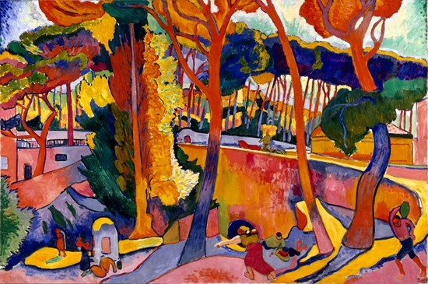  Cette photo par Auteur inconnu est soumise à la licence CC BY-NC
Voici quelques œuvres qui s'inscrivent dans ce courant (clique sur le titre pour les voir !) :
- The Luxembourg gardens d'Henri Matisse
- Landscape near Chatou d'André Derain
- The harbor de Georges Braque
- Ciurana, the Path de Joan Miró

Prends le temps de les observer, de trouver les points communs entre elles. As-tu remarqué que l'on retrouve principalement les couleurs primaires (bleu cyan, jaune et magenta) et secondaires (orangé, vert et violet) dans ces œuvres ? As-tu remarqué que certains éléments du paysage sont partiellement cachés par d'autres ? Maintenant, inspire-toi de ces œuvres pour créer la tienne !

Étapes de réalisation
- Réfléchis à un endroit où tu aimerais t'évader en ce moment, un endroit où tu rêverais d'aller, et trouve au moins 5 éléments (éléments de la nature, bâtiments, structure architecturale, plan d'eau, etc.) qui le représentent et qui seront intégrés à ton paysage.
- Sur une feuille blanche, trace au crayon de plomb (très pâle) les éléments que tu as choisis en t'assurant de créer une perspective avec chevauchement. Regarde ce vidéo pour en apprendre plus à ce sujet.
- Astuce ! Trace d'abord les éléments qui sont au loin, puis ajoute les éléments qui sont plus proches en les superposant aux autres. Ensuite, efface les traits qui devraient être cachés. Voilà, le tour est joué !
- Colore ton dessin à l'aide de feutres de couleur. Essaie de n'utiliser que les couleurs primaires (bleu cyan, jaune et magenta) et secondaires (orangé, vert et violet) comme le font les artistes fauvistes. Ce vidéo t'explique d'où viennent les couleurs secondaires.

Pour aller plus loin…
Envoie une photo de ton paysage à un ami et demande-lui de t'en envoyer une du sien. Essaie de deviner l'endroit représenté. Écris ensuite un court texte à ton ami dans lequel tu présentes ton hypothèse quant à l'endroit représenté et des commentaires sur l'utilisation des couleurs primaires et secondaires et de la perspective avec chevauchement. Sois constructif dans tes commentaires

Éthique et culture religieuse

Les rôles dans ma famille
Dans une société, chaque personne joue un rôle important. Par exemple, les adultes se rendent au travail tous les matins afin de permettre à d’autres de profiter de leurs services. Un médecin accueille des patients dans le but de les remettre sur pied et d’assurer leur bon état de santé tandis qu’un chanteur, quant à lui, veille à divertir son public et à leur procurer un sentiment de bonheur unique. L’ensemble d’une population permet donc le bon fonctionnement de l’humain, puisque s’il était seul, il n’arriverait pas à tout faire.
Ces dires s’appliquent pour un plus petit groupe également. Par exemple, dans une troupe de danse, tous les danseurs se doivent de s’exercer adéquatement afin de parvenir à bien réaliser leur routine.
Ainsi, toi-même, au sein de ta famille, tu joues un rôle important, tout comme tes parents ainsi que tes frères et sœurs. Je t’invite alors à noter ci-bas les différentes actions que chaque membre de ta famille a faites afin de permettre le bon fonctionnement de ta maisonnée, et ce, du 1er au 5 juin.

Consignes à l’élève
- Voici comment inscrire les tâches sur le calendrier (en annexe) :
- Inscris le nom de la personne qui a accompli une tâche.
- Inscris la tâche que cette personne a faite (par exemple, vider le lave-vaisselle, aider à donner le bain, ramasser les jouets, etc.)
- N’oublie pas d’inscrire les tâches que tu fais, toi aussi.

Matériel requis
- Calendrier en annexe
- Crayons

Information aux parents

À propos de l’activité
Votre enfant s’exercera à :
- Reconnaitre et nommer les rôles et les responsabilités assumés par chaque membre de la famille (Ministère de l’Éducation, 2006).
- Reconnaitre l’importance d’une personne au sein d’un groupe (Ministère de l’Éducation, 2006).
Vous pourriez :
- Lorsqu’une tâche est accomplie, inviter votre enfant à l’identifier et à la noter dans son calendrier. Vous pouvez d’ailleurs discuter de cette tâche avec ce dernier afin de l’amener à comprendre en quoi elle est importante pour le bon fonctionnement de la maisonnée.

Éthique et culture religieuse

Annexe – Les rôles dans ma famille
Qui fait quoi ?
1er juin  Lundi | 2 juin  Mardi | 3 juin  Mercredi | 4 juin  Jeudi | 5 juin  Vendredi

Géographie, histoire et éducation à la citoyenneté

Improvisation sous les thèmes de la société iroquoienne vers 1500

Consignes à l’élève
Afin de bien te représenter la réalité qui persistait au sein de la société iroquoienne vers 1500, je t’invite à te familiariser avec l’improvisation. Il n’y a pas de meilleurs moments comme présentement afin de te découvrir des talents d’improvisateur. Le jeu est simple : tu devras improviser à partir de thèmes qui te seront donnés, qui eux, sont tous en lien avec la société iroquoienne vers 1500. Réfère-toi au document mis en annexe pour connaitre les directives

Matériel requis
- Un dé
- Directives en annexe
- Aide-mémoire en annexe
- Des ciseaux et un bol (si vous souhaitez couper les titres et les mettre dans un bol afin de procéder à une pige)
- Costumes (si vous le souhaitez)

Information aux parents

À propos de l’activité
Votre enfant s’exercera à :
- En apprendre sur la société iroquoienne vers 1500 et son territoire (ou approfondir les notions).
- Transférer ses connaissances dans un contexte significatif.
- Mettre à profit sa créativité ainsi que son sens de la répartie !
Vous pourriez :
- Encourager votre enfant à pousser plus loin, notamment en lui proposant de se déguiser.
- Proposer à votre enfant un environnement où il n’aura pas peur du ridicule et saura s’exprimer en toute légèreté.

Géographie, histoire et éducation à la citoyenneté

Annexe – Déroulement

D’abord….
- Désigner un arbitre : celui-ci a comme rôle de piger les cartes en lien avec le thème de l’improvisation ainsi que les modalités liées à cette dernière.
- Tout dépendant du nombre de personnes qui participent au jeu, il sera nécessaire de former des équipes. Celles-ci pourront s’attribuer un nom qui les représentera. Le jeu peut tout aussi bien se dérouler sous la forme de duel ou même encore, de façon individuelle. Il suffit que d’un peu de créativité ! Sachez toutefois que la participation des parents est conseillée ;).
Ensuite, place au spectacle !

Déroulement de l’improvisation
- L’arbitre décide s’il s’agit d’une improvisation comparée ou mixte (si cela s’applique). S’il choisit comparée, cela signifie que chacune des équipes aura à improviser sur le même thème. S’il choisit mixte, cela veut alors dire qu’un joueur de chaque équipe devra être désigné afin d’improviser avec le (ou les) joueur (s) de l’équipe adverse.
- L’arbitre pige le titre dont fera l’objet l’improvisation.
- L’arbitre lance le dé afin de déterminer le nombre de minutes allouées à l’improvisation. Le nombre sur le dé correspond au nombre de minutes.
- L’arbitre invite les joueurs à se placer sur l’aire de jeu et donne son signal afin de marquer le début de l’improvisation.
- L’arbitre refait son signal afin de marquer la fin de l’improvisation. Il donne un point à l’équipe qu’il choisit gagnante (s’appuie sur l’originalité, la cohérence et la pertinence de chacune des improvisations).

Géographie, histoire et éducation à la citoyenneté

Annexe – Cartes de jeu

À découper si vous souhaitez procéder à une pige
Deux (ou plus) femmes iroquoises qui confectionnent des vêtements ensemble (à partir de la peau d’un animal) | Deux femmes (ou plus) iroquoises parties cueillir des plantes, mais qui ne retrouvent plus le chemin du retour
Deux femmes iroquoises qui préparent un repas ensemble et qui remarquent quelque chose d’anormal concernant les champignons cueillis la veille | Un homme iroquois et une femme iroquoise qui se retrouvent après une longue journée de travail
Deux enfants iroquoiens qui jouent ensemble : ils inventent une petite danse | Deux femmes iroquoises qui sont mères de clan et qui discutent quant à l’élection d’un chef
Deux Iroquois (ou plus) qui partent ensemble à la pêche, mais qui tombent dans un grand trou | Un iroquois qui part chasser et qui tombe sur son ennemi ; un Algonquien
Deux Iroquois (ou plus) qui construisent une maison longue : ils ont oublié de laisser un trou servant de porte d’entrée | Un iroquois et un chamane qui discutent

Géographie, histoire et éducation à la citoyenneté

Annexe – Cartes défis

À découper si vous souhaitez procéder à une pige
Les joueurs sont particulièrement confiants et n’ont pas peur du ridicule ? Ajoutez une difficulté supplémentaire en demandant au joueur de chaque équipe de piger un défi parmi ceux-ci : ils devront accomplir ce dernier lors de l’improvisation pour un bonus de 5 points. Toutefois, si leur adversaire s’aperçoit qu’il s’agit d’un défi, aucun point n’est attribué.

2 sauts de grenouille | 5 jumping-jacks
2 push-ups | 4 redressements assis
4 squats | 15 secondes de course sur place
Dire le mot « tulipe » | Parler très très très vite
Parler avec une voix aigüe | Faire une grimace

Géographie, histoire et éducation à la citoyenneté

Annexe – Aide-mémoire
- Ce que tu dois savoir sur ton personnage selon son sexe…
- Iroquois : il prend en charge la chasse et la pêche ainsi que tout ce qui a trait aux guerres. Étant donné qu’il pratique ces activités, il n’est pas rare qu’il ait à s’absenter quelque temps.
- Iroquoise : elle prend en charge l’agriculture, la cueillette de plantes, d’herbes et des autres produits comestibles, la préparation de la nourriture, la confection de vêtements ainsi que d’autres objets faits notamment à base d’argile.
- Ce que tu dois savoir sur le mode de vie de ton personnage…
- Il pratique l’animisme, c’est-à-dire qu’il croit que tout ce qui l’entoure (animal, plante, objet) possède un esprit. Il existe un chamane : celui-ci est capable de communiquer avec les esprits. Il pouvait également jouer le rôle de guérisseur.
- Il se déplace en canot ou en raquette.
- Ses vêtements sont faits à l’aide de peaux d’animal.
- Les activités économiques pratiquées sont la chasse et la pêche, l’agriculture, la cueillette et le troc.
- Les décisions sont prises sous la forme d’un conseil.
- Il habite une maison longue faite à partir des éléments de la nature (tout comme son canot).
- Il vit dans une société matrilinéaire. Cela veut donc dire que ton personnage s’inscrit dans une société où les femmes sont très importantes. Les enfants habitent avec la famille de leur mère dans la même maison longue. Cette dernière est dirigée par ce qui est appelé la mère de clan : il s’agit de la femme la plus avancée en âge. Ce sont les mères de clans qui désignent les chefs, qui eux, sont des hommes.

Sources
- https://primaire.recitus.qc.ca/
- https://www.lni.ca/matchdimpro
- Programme de formation de l’école québécoise

